观 察 记 录
课  次 | 节  次 | 内  容 | 目标 | 课 堂 观 察
上午 | 第  一  节 |  |  | 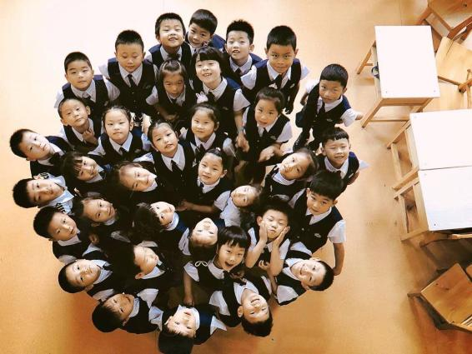  不知不觉，夏天早已悄然到来。幼儿园里，风轻轻地吹着，暖意融融，各种花儿遍地开放，如一张张可爱的笑脸，阳光下金光灿灿，灼人眼眸。亲爱的孩子们，你们同样在悄然中成长，像美丽的花朵，像可爱的小鸟儿。当你站起身来，头已达老师腰间，甚至能够扒着我的肩膀在我耳边呢喃和低语，再也不是当初那个小小的、哭喊着找妈妈的孩子。而今，你即将成为一名神气的小学生。亲爱的孩子们，愿你们是风，鼓起白色的帆;愿你是船，剪开蓝色的波澜。生活正在你的前方微笑，勇敢的走上前去，将彩色的人生拥抱。  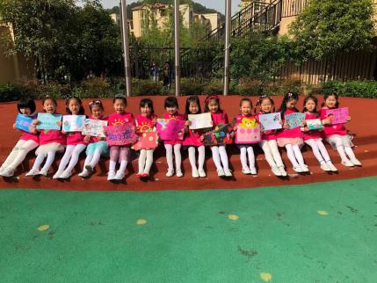  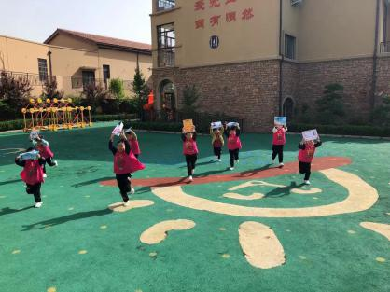  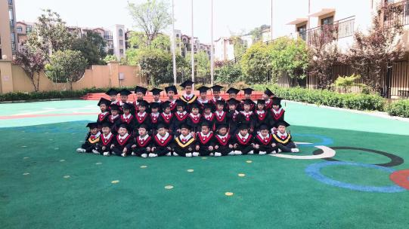
家 园 配 合
1、明天下午2点之前务必把孩子送到平桥会展中心。（2点一定要准时哟！）
2、请所有的小朋友按照节目组老师的要求，准备好道具；冰雪奇缘：白色连裤袜，粉色舞蹈鞋；主持人带上主持服装和鞋子;
3、请为孩子带上水壶和空书包，以便及时补充水分和整理孩子换下的衣服，所有孩子的物品请写上孩子名字;
4、明天下午彩排的时间，每个孩子可安排一位家长于4:30入场观看孩子们表演，根据老师通知的接孩子时间，在后台老师指引处，有序排队接孩子后回到座位上继续观看节目;
5、红河谷园此次毕业典礼共有两个节目，请表演《街舞少年》的在第7个节目童话剧《狐假虎威》结束后到后台指引处排队等待接孩子;表演《动漫串烧》的小朋友在第11个节目，歌伴舞《栀子花开》结束后到后台指引处排队等待接孩子。因为参加表演的孩子较多，请家长接孩子时，有序排队、耐心等待，不要着急！


日期：2018.7.12 班级：蜜柚树班 记录：佩佩

